Skorzystaj z Automation Studio i osiągnij cel szybciej - mechatroniczne podejście w połączeniu z programowaniem obiektowym przyspiesza proces opracowywania produktu
Nie jest tajemnicą, że na etapie prac deweloperskich często dochodzi do opóźnień w wykonywaniu projektów programistycznych. Jednym z powodów takiego stanu rzeczy jest to, że już samo oprogramowanie jest zbyt skomplikowane i nieelastyczne. Pomimo to, proces ten można znacznie przyspieszyć, właśnie dzięki programowaniu obiektowemu. Zastosowany w Automation Studio język programowania C++ nie tylko stanowi narzędzie to umożliwiające, ale również zapewnia elastyczność wymaganą w celu poprawnego, bezbłędnego wykonania tego procesu.
Holistyczne podejście do procesu projektowania ma kluczowe znaczenie w projektowaniu nowoczesnych rozwiązań w zakresie maszyn i urządzeń. Aby jednak mogło się ono sprawdzić w praktyce, programiści i projektanci muszą mieć do dyspozycji odpowiednie narzędzia na każdym etapie procesu. Dzięki zintegrowanemu środowisku do symulacji, otwartym interfejsom oraz spójnej integracji języka C++, Automation Studio stanowi doskonałą platformę wspierającą proces projektowania produktów mechatronicznych. Niezależnie od powierzonych zadań, zespół projektowy ma zawsze do dyspozycji zestaw odpowiednich narzędzi umożliwiających jego wykonanie - od specyfikacji wymogów, poprzez analizę obiektową, projekt oraz symulację procesów działania urządzenia, aż po przekazanie do eksploatacji. Skutkuje to zwiększeniem dynamiki procesu deweloperskiego w całym jego zakresie i prowadzi do skrócenia czasu potrzebnego na prace deweloperskie oraz do podniesienia jakości samego oprogramowania.

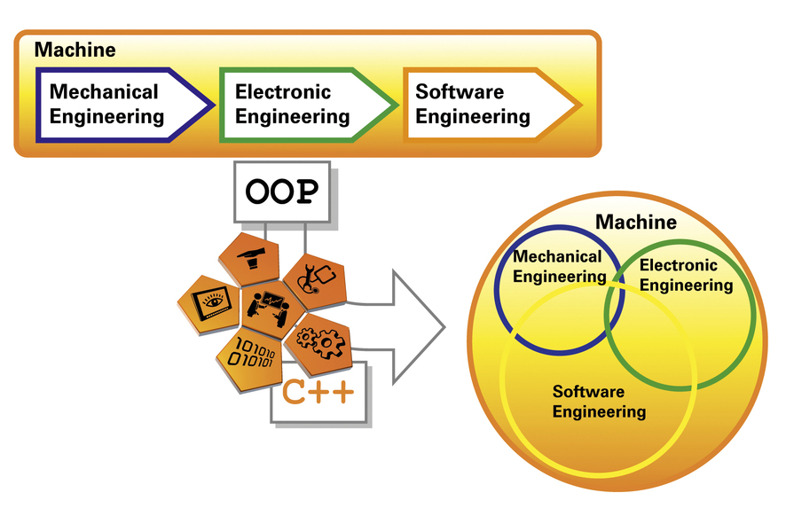
Zastosuj podejście obiektowe w pracach deweloperskich, skróć czas potrzebny na ich wykonanie i podnieś jakość swojego oprogramowania - wszystko to możesz zrobić dzięki Automation Studio!

O firmie B&R
B&R to innowacyjna firma z branży automatyzacji z siedzibą w Austrii i przedstawicielstwami na całym świecie. Od 6 lipca 2017 B&R stała się jednostką biznesową Grupy ABB. Jako globalny lider w automatyce przemysłowej, B&R łączy najnowocześniejsze technologie z kunsztem inżynieryjnym, oferując klientom z praktycznie każdej branży kompleksowe rozwiązania z zakresu automatyki maszyn i automatyki zakładowej, sterowania napędami, interfejsów HMI oraz zintegrowanej technologii bezpieczeństwa. Dzięki standardom komunikacji przemysłowej IoT, takim jak OPC UA, POWERLINK i openSAFETY, a także z wydajnym środowiskiem programistycznym Automation Studio, B&R nieustannie przedefiniowuje przyszłość technologii automatyzacji. Duch innowacyjności, który prowadzi B&R na szczyt przemysłowej automatyzacji, jest wzmacniany zamiłowaniem do upraszczania procesów i wyprzedzania oczekiwań klientów.
Aby uzyskać więcej informacji odwiedź stronę www.br-automation.com

